El Camino de Santiago

“Camino Francés en BICICLETA”

Ref: H-5029

7 días desde 945 €ur

  - 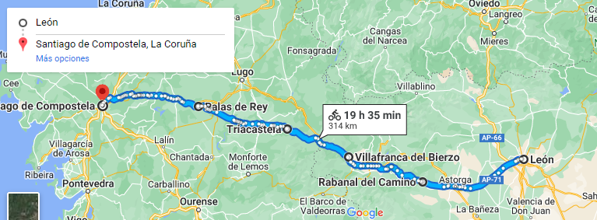

ITINERARIO:
  - Día 01 – Llegada a León
Llegada a la estación de tren de León y traslado al hotel. Tiempo libre.
En León podrán visitar lugares emblemáticos como la Catedral de León, el Barrio Húmedo (zona de tapeo), la Plaza Mayor, la Colegiata de San Isidoro o el Museo de Arte Contemporáneo de Castilla y León. Alojamiento en León.

  - Día 02 – León – Rabanal del Camino – 69 km
Desayuno en León. Comenzarán el Camino Francés desde León, con una etapa en bicicleta hasta Rabanal del Camino. Cruzarán los municipios de Villadangos del Páramo y Astorga. En el primer pueblo podrán visitar la Iglesia de Santiago Apóstol (de finales del S.XVII y principios del XVIII), y en Astorga podrán contemplar tanto la Catedral como el Palacio Episcopal, así como el legado romano que mantiene esta ciudad. Además, también podrán degustar la gastronomía tradicional de la zona, en especial el Cocido Maragato. Alojamiento en Rabanal del Camino.

  - Día 03 – Rabanal del Camino – Villafranca del Bierzo – 68 km
Desayuno en Rabanal del Camino. La etapa correspondiente a este día será desde Rabanal del Camino hasta Villafranca del Bierzo. En este trayecto, pasarán por el pueblo de Molinaseca, punto de referencia en el Camino con lugares de interés turístico como el Santuario de Nuestra Señora de las Angustias, la Iglesia de San Nicolás de Bari, el Puente de los Peregrinos o el Crucero de Santo Cristo. Una vez en Villafranca, podrán visitar la Iglesia de Santiago, La Anunciada, San Nicolás, la Colegiata, el Castillo, La Alameda, la Plaza Mayor y otros muchos lugares. Alojamiento en Villafranca del Bierzo.

  - Día 04 – Villafranca del Bierzo – Triacastela – 56 km
Desayuno en Villafranca del Bierzo. Desde Villafranca del Bierzo partirán hacia Triacastela, pasando por O Cebreiro. En este último encontrarán la iglesia de Santa María La Real del Cebreiro, de estilo prerrománico, así como el Museo Etnográfico de O Cebreiro. En Triacastela podrán visitar una Iglesia del S.XI, además de otros templos que también se encuentran en el municipio. Alojamiento en Triacastela.

  - Día 05 – Triacastela – Palas de Rei – 71 km
Desayuno en Triacastela. Saliendo de Triascastela, la nueva etapa los llevará hasta Palas de Rei. De camino a Palas, podrán ver los pueblos de Sarria y Portomarín. Sarria es el punto escogido por muchos peregrinos para comenzar el Camino, y cuenta con lugares interesantes para visitar, como la Iglesia Parroquial de Santa Mariña, la Iglesia del Salvador y el Convento de la Magdalena. En Portomarín, que se sitúa junto al río Miño, encontrarán la capilla de la Virgen de las Nieves, la iglesia-fortaleza de San Nicolás, la iglesia de San Pedro y los pazos del Conde da Maza y dos Pimentales. Finalmente, Palas de Rei cuenta con un “concello” de suma riqueza artística, como bien demuestran la iglesia de San Tirso, el castillo de Pambre y el Pazo de Ulloa. Alojamiento en Palas de Rei.

  - Día 06 – Palas de Rei – Santiago de Compostela – 69 km
Desayuno en Palas de Rei. Preparados para la última etapa, esta vez saldrán desde Palas de Rei con destino a Santiago de Compostela. Por el camino, tanto Arzúa como O Pedrouzo, los dos puntos principales antes de llegar a Santiago, ofrecen lugares para conocer. En Arzúa, el antiguo Convento de la Magdalena y la iglesia parroquial de Santiago; en O Pedrouzo, perteneciente al concello de O Pino, la ermita de Santa Irene. Ya en Santiago de Compostela, se les ofrece un sinfín de lugares para visitar. La principal atracción la Catedral y la Plaza del Obradoiro, pero no es el único sitio para ver, puesto que también es recomendable darse un paseo por el Casco Antiguo, degustar la oferta culinaria y visitar otros edificios emblemáticos como el Hostal de los Reyes Católicos, el Monasterio de San Martín Pinario o el Pazo de Raxoi. Alojamiento en Santiago de Compostela.

  - Día 07 – Santiago de Compostela
Desayuno. A la hora convenida, traslado al aeropuerto de Santiago. Fin de nuestros servicios.

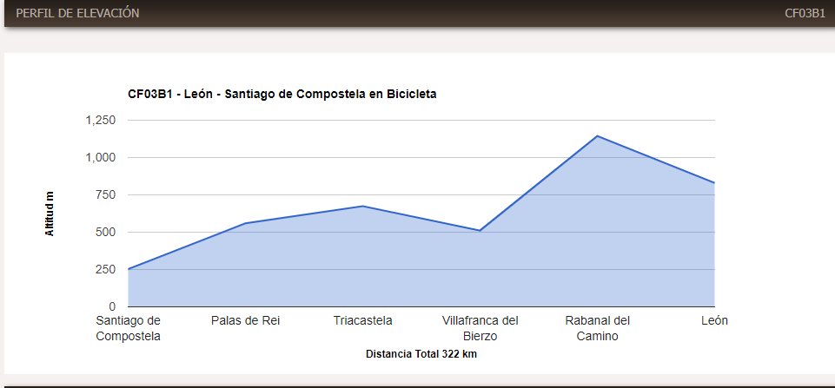

Recuerde pedir su Credencial del Peregrino, que deberá ir sellando a lo largo del camino y con la cual obtendrá “La Compostela”, que acredita haber llegado a Santiago tras pedalear un mínimo de 200 Kms.

Fechas de inicio:
Diarias Del 01/Ene al 31/Dic 2026

Hoteles previstos o similares:
Ciudad | Categoria / Hotel
Ciudad | Cat. “T” | Cat. “A”
Santiago Compostela | Hotel Avenida * | Hotel Gelmirez ***
Resto ciudades | Hostales/Pensiones con baño privado | Hoteles con encanto

Precios por persona en €uros
 | Cat. ‘T’ | Cat. ‘A’
- En doble | 965 | 1.130
- En Triple | 945 | 1.115
- Supl. Single | 310 | 390
- Supl. 1 pax viajando solo (1) | 350 | 435
- Supl. Media Pensión (2) | 210 | 295
Supl. 01/Ene-13/Mar + 18/Oct-31/Dic | 45
Supl. 14/Mar-05/Abr + 18/May-30/Sep | 85
Supl. por 1 maleta adicional (3) | 70

Noches extras Santiago | Cat. ‘T’ | Cat. ‘A’
- En Doble/Triple | 95 | 110
- Supl. Single | 65 | 80
(1) El precio base 1 pax ya incluye el Supl. Sgl
(2) El Supl. M.P. (Media Pensión) incluye 6 cenas
(3) Muy importante: Si algún cliente tiene previsto viajar con 1 maleta adicional, además de la permitida, nos tienen que informar en el momento de la reserva para incluir este suplemento en la factura final y avisar al proveedor. En caso de no avisar y llegar con más de 1 maleta, el cliente tendrá que contratar y pagar por su cuenta 1 taxi para que les lleven esa maleta adicional de un hotel a otro.

El precio incluye:
- Traslado de llegada en León desde la estación de tren o de bus al hotel.
-Traslado de salida en Santiago de Compostela desde el hotel al Aeropuerto o a la estación de tren.
- 6 noches de alojamiento en habitación doble con desayuno.
- Alquiler de bicicleta para realizar todo el itinerario.
- Transporte de Equipaje entre etapas (1 maleta 20 kg por persona máximo).
- Documentación completa.
- Asistencia telefónica en ruta.
- Seguro de viaje.

El precio NO incluye:
- Guía acompañante
- Cualquier otro tipo de transporte no indicado en “el precio incluye”

Notas importantes:
- Debido a la gran ocupación que ofrecen los hoteles de Santiago de Compostela en determinadas fechas por motivo de conciertos internacionales,
ferias o congresos, existe la posibilidad de facturar un suplemento adicional al paquete base y/o a las noches extra. El suplemento se informará en
el momento de la confirmación.
- El itinerario podrá ser modificado debido a la poca capacidad hotelera de algunas de las ciudades del camino.
- Recordamos a nuestros clientes que solo está permitido viajar con 1 maleta por persona que no exceda de 20 kg.

